Datum vydání  15. 4. 2025 | Obsah  Velikonoční a sváteční květnový provoz PID 1  Rozšíření poptávkové dopravy PID Haló 1  Regionální den PID ve Slaném 26. 4. 2025 2  Zamilovaná zastávka na Strossmayerově náměstí 30. 4. 2025 3  Trvalé změny PID v květnu 2025 3  Vlakem po Praze jezdí už 175 tisíc lidí denně 3  Čitelná Praha: čočky na Palmovce mají upravenou podobu podle ohlasů veřejnosti 4  Začínáme hledat výrobce jednopodlažních bateriových vlaků pro regionální tratě PID 5

Velikonoční a sváteční květnový provoz PID
Vzhledem k velikonočním prázdninám bude provoz pražské MHD ve čtvrtek 17. dubna 2025 organizován podle poloprázdninových jízdních řádů. V praxi to bude znamenat mírné prodloužení intervalů ve špičkách u tramvajových a části autobusových linek. Provoz metra omezován nebude. Nepojedou také školní linky a školní spoje na příměstských a regionálních autobusových linkách.
Na Velký pátek (18. 4.) bude provoz PID organizován podle sobotních jízdních řádů, na Velikonoční pondělí (21. 4.) pojede PID podle nedělních jízdních řádů.
V podobném režimu bude provoz pražské MHD organizován i v pátky 2. a 9. května 2025, kdy se předpokládá snížená poptávka vzhledem k předchozím čtvrtečním státním svátkům a k ředitelským volnům na mnoha školách. V samotné státní svátky 1. a 8. května 2025 bude provoz podle sobotních jízdních řádů.
S ohledem na krátké trvání platnosti poloprázdninových jízdních řádů nebudou vyvěšeny na zastávkách, ale k dispozici budou v elektronické podobě na webu www.pid.cz a zapracovány budou také ve vyhledávačích spojení a v mobilní aplikaci PID Lítačka.

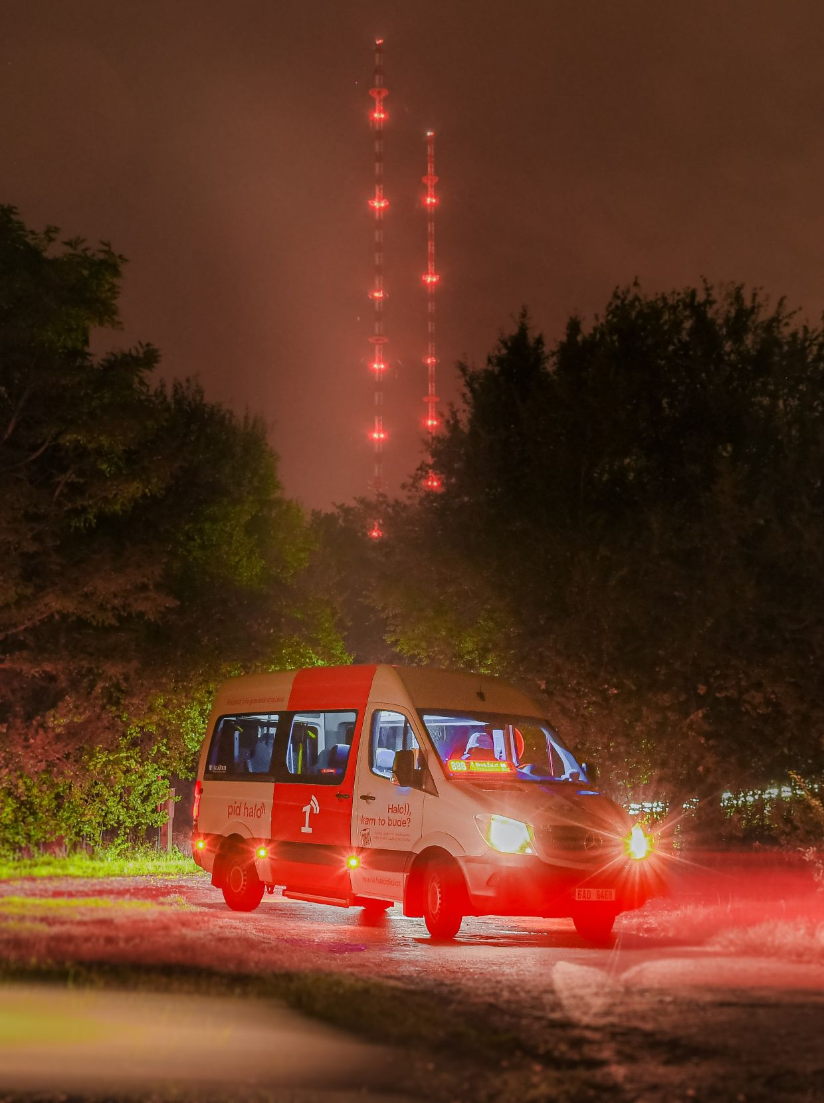
Rozšíření poptávkové dopravy PID Haló
Po vyhodnocení provozu PID Haló na Českobrodsku dojde od 22. dubna 2025 k optimalizaci provozu a zároveň k jeho rozšíření do okolí obce Pečky.
Pilotní projekt PID Haló prokázal značný zájem o poptávkovou dopravu. Večerní rozvozy od vlaků v Českém Brodě využilo již přes 4 000 cestujících. Například průměrný páteční večer zaznamenává více než 40 cestujících, kteří směřují z nádraží v Českém Brodě do různých lokalit. Takový objem cestujících by bylo neefektivní obsluhovat klasickými autobusy s vyššími provozními náklady. V rámci vyhodnocení pilotního projektu analyzujeme různé parametry, včetně těch ekonomických. Zjistili jsme, že některé relace jsou natolik vytížené, že mikrobus PID Haló je obsluhuje prakticky s každým vlakem. Naopak jiné relace jsou využívány minimálně, někdy dokonce pouze jedním cestujícím. Pro zajištění dlouhodobé udržitelnosti služby pro obce proto provádíme optimalizaci provozu. Cílem úprav je častější slučování cest zákazníků do jednoho vozidla. Nyní již nebudeme vázáni na každý vlak v Českém Brodě, což nám umožní obsluhovat i další oblasti po kterých je poptávka od cestujících, jako je například část Svatbín nebo obce severně od Českého Brodu. Slučováním jízd chceme docílit nižší ceny za provoz služby.
Optimalizace zároveň umožní využít jedno z vozidel k obsluze nové lokality v okolí Peček, aniž by se navýšil rozpočet na provoz. Poptávková doprava tak nově posílí linku S11 ve spojení Plaňan s Pečkami a rozšíří provoz mezi Pečkami a Poděbrady. Večerní poptávková doprava PID Haló tak nově pokryje přibližně 230 km² Středočeského kraje, kde žije zhruba 50 000 obyvatel.

Regionální den PID ve Slaném 26. 4. 2025
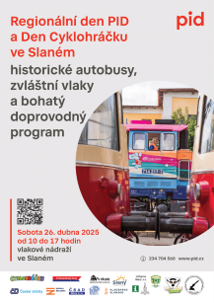
První letošní marketingová akce PID je tady! Po zimní přestávce startujeme oblíbené série Dnů Pražské integrované dopravy. Už v sobotu 26. dubna od 10 do 17 hodin se potkáme na Regionálním dni PID a Dni Cyklohráčku na vlakovém nádraží ve Slaném. Akce proběhne ve spolupráci s městem Slaný a propojí se také s akcemi Den s ICOM (Den otevřených dveří areálu provozovny ČSAD Slaný) a Slavnostní zahájení 29. sezóny Železničního muzea Zlonice.
Na své si opět přijdou především fandové vlaků a autobusů. Autobusy budou vyjíždět celkem na 5 speciálních linkách nejen po městě Slaný, ale také do širšího okolí – konkrétně k Bunkru Drnov, k Zooparku Zájezd, ke Skanzenu Třebíz a do Železničního muzea Zlonice. Dopravu po kolejích pak zajistí České dráhy z Prahy do Slaného a zpět nebo ze Slaného do Peruce a do Loun a zpět, dále Výtopna Slaný mezi Slaným, Zlonicemi a Ctiněvsí, nebo také spěšný vlak Podřipská střela mezi Lovosicemi a Zlonicemi.

Prodejní stánky a doprovodný program
- jízdy historickými autobusy po městě Slaný a širším okolí
- jízdy historickými vlaky (z Prahy a dále směrem na Zlonice, Louny, Straškov, Ctiněves aj.)
- jízdy drezínou spolku Železnice Česká Sibiř, z. s.
- aktivity nebo hry pro děti (Zoopark Zájezd, Český rozhlas Střední Čechy, Dům dětí a mládeže Praha 5)
- stánky s občerstvením

Jízdy nejen historickými vlaky

Jízdy historickou soupravou s motorovými vozy (M131.105 + Baafx + M 152.0)
Historická souprava s motorovými vozy sveze návštěvníky akce na třech párech spojů. Ranní vlak zajistí přímé spojení z Prahy přes Kralupy nad Vltavou na začátek akce do Slaného, odkud se po skončení akce opět vrátí zpět do Prahy. Přes den souprava zajistí 1 pár spojů mezi Slaným a Louny a 1 pár spojů mezi Slaným a Perucí.
Jízdy zajišťuje dopravce České dráhy, a. s. Ve vlaku platí standardní Tarif PID, ČD a OneTicket.

Jízdy motorový vlakem ř. 810
Motorové vozy řady 810 jsou nejrozšířenějšími českými železničními motorovými vozy. Jsou využívány jako hnací vozy na regionálních tratích s menším počtem cestujících. Celkem bylo vyrobeno 680 vozů této řady, jeden z nich bude brázdit tratě v okolí Slaného v den akce. Vlak zajistí celkem 3 páry spojů mezi Slaným, Zlonicemi a Straškovem (resp. Ctiněvsí).
Jízdy zajišťuje Výtopna Slaný z. s. V tomto vlaku je přeprava zdarma.

Jízdy motorovým vlakem „Podřipská střela“ (810 141-2)
V rámci zahájení 29. sezóny Železničního muzea Zlonice vyjíždí na lokálky pod Řípem tradiční motorový vlak Podřipská střela. Ranní vlak zajistí přímé spojení z Lovosic do Zlonic, odkud se odpoledne opět vrátí zpět do Lovosic. Přes den vlak zajistí 2 páry spojů mezi Zlonicemi a Straškovem (resp. Ctiněvsí).
Jízdy zajišťuje dopravce AŽD Praha s. r. o. ve spolupráci se Železničním muzeem Zlonice. Ve vlaku platí jízdenky Železničního muzea Zlonice.
Historické autobusy vyjedou v den akce na 5 zvláštních linkách, které propojí město Slaný s turisticky zajímavými destinacemi v okolí města. Autobusy bude ve Slaném začínat/končit v areálu provozovny ČSAD Slaný a se zastávkou u vlakového nádraží se dále rozjedou po svých trasách.
V den akce vyjede na trasu Praha, Nádraží Veleslavín – Slaný, ČSAD mimořádně linka X388. V provozu bude cca od 9 do 17 hodin v intervalu 120 minut. Přepravu zajišťuje dopravce OAD Kolín, s. r. o. V autobusu platí Tarif PID.

Zamilovaná zastávka na Strossmayerově náměstí 30. 4. 2025

Po Velikonoční zastávce na Masarykově nádraží 16. 4. 2025 pro vás chystáme další tematickou zastávku. Bude to zastávka Zamilovaná. Zastavte se v úterý 29. dubna 2025 na Strossmayerově náměstí. Zastávkový přístřešek v ulici Dukelských hrdinů ve směru na nábřeží se zbarví do růžova. Nalaďte se s námi na nadcházející měsíc. Na měsíc květen – lásky čas.
Bude tu na vás čekat náš stánek, u kterého najdete naše informační materiály a drobné dárky. Můžete si odnést třeba placku s motivem plným lásky. To vše od 10:00 do 18:00. Přijeďte a pošlete vzkaz své milované bytosti.

Trvalé změny PID v květnu 2025

Změny jednotlivých linek
104 Změna trasy ve Slivenci, nově je linka vedena přes zastávky Za Farou a Slivenec (dosud nepoužívaný autobusový záliv v ulici K Barrandovu), ruší se zastávky Škola Slivenec, K Holyni a Návětrná, dále se zřizuje nová obousměrná zastávka s názvem „Radnice Slivenec“ (od 12. 5.).
369+467 Nově jsou všechny zastávky na území Mělníka zahrnuty také do systému DÚK (od 30. 4.).
483 Pro vybrané spoje je zřízena zastávka Ostředek, Mžižovice (od 1. 5.).
690 1 spoj v pracovní dny odpoledne ze Mšena nově zajíždí do obce Stránka (od 1. 5.).

Změny zastávek
Obchodní centrum Chuchle Nová zastávka pro linky 172, 244 ve směru Smíchovské nádraží (od 12. 5.).
Radnice Slivenec Nová obousměrná zastávka pro linky 104, 120, 951 (od 12. 5.).
Sochorcova Nová zastávka pro linky 126, 154, 240, 911 ve směru Petrovice, resp. Křeslice (od 12. 5.).

Vlakem po Praze jezdí už 175 tisíc lidí denně
Počet cestujících, kteří jezdí po Praze vlakem, dosáhl v roce 2024 historického maxima. V průměrný pracovní den využilo vlaky PID v Praze téměř 175 000 cestujících. Za posledních 15 let se tak počet lidí, kteří jezdí v Praze vlakem, zdvojnásobil.
Nejvíce lidí tradičně využívá trať 011 směrem na Klánovice, Český Brod a Kolín. Druhou nejvytíženější příměstskou tratí je 221 směrem na Uhříněves, Strančice a Benešov u Prahy. Každou z těchto tratí využívá každý pracovní den cca 40 tisíc cestujících. Třetí v pořadí je trať 231 přes Vysočany a Horní Počernice směrem na Čelákovice a Nymburk, která s více než 26 tisíci pasažéry za jeden všední den lehce přeskočila v žebříčku vytíženosti trať 171 přes Radotín směrem na Beroun. Na trati 231 jsme také zaznamenali největší nárůst počtu lidí oproti roku 2023 (cca o 2 500 denně). Pátou nejvytíženější tratí je 091 přes Roztoky u Prahy směrem na Kralupy nad Vltavou. Po této trati jezdí každý všední den téměř 18 000 cestujících.
Po cca 5 letech stagnace se v roce 2024 výrazně zvýšil také podíl využívání integrovaných jízdenek PID z 62 % na 68 %. Zbytek tvoří jízdné jednotlivých dopravců nebo státní jednotný tarif. Mírně se také zvýšil podíl jednorázových jízdenek PID na celkové skladbě jízdních dokladů, a to z 6,4 % na 8,4 %.
V rámci systému PID je v současné době (v rámci aktuálního grafikonu vlakové dopravy) zahrnuto již 591 železničních stanic a zastávek a jen na území Prahy je ve všední den provozováno již 1 360 vlaků PID (v předchozím roce to bylo 1 219 vlaků). K největšímu nárůstu počtu vlaků došlo oproti předchozímu grafikonu vlakové dopravy na tratích 011 (Praha – Kolín) a 231 (Praha – Lysá nad Labem).

Čitelná Praha: čočky na Palmovce mají upravenou podobu podle ohlasů veřejnosti
Nová grafická podoba informací na zastávkách MHD, kterou od loňského podzimu testujeme na Palmovce, doznala úprav na základě výsledků uživatelských průzkumů. Zvýrazněny byly nejdůležitější informace (čísla linek, šipky, kód nástupiště) a upraveny symboly pro výluky a noční dopravu. Naopak byly mírně upozaděny doplňkové informace, které nejsou pro cestující tak zásadní. Upravená grafika je nyní k vidění na všech zastávkách povrchové dopravy na Palmovce, cestující si mohou stále porovnat původní a novou podobu – vždy na jedné straně označníku je původní verze a na druhé nová, aktuálně upravená. Podle výsledků testování nyní vznikne nový manuál pro všechny zastávky PID.
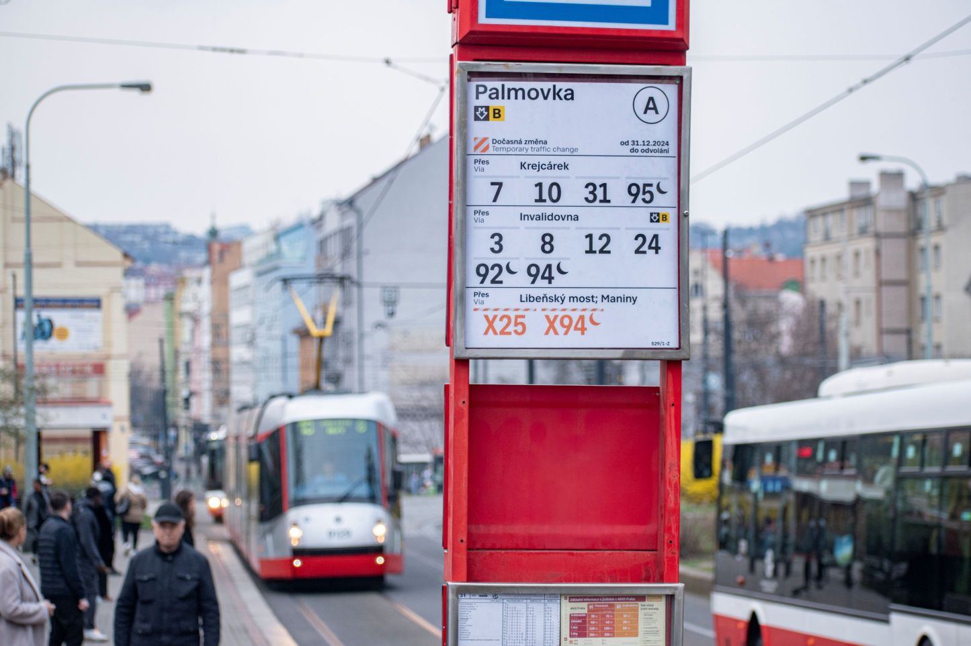
Od podzimu 2024 si mohou cestující na významném přestupním uzlu Palmovka porovnat původní a novou podobu informací na všech zdejších zastávkových označnících. Novou grafiku vznikajícího jednotného navigačního systému Čitelná Praha od designérského studia Side2 jsme podrobili uživatelskému zkoumání, abychom zjistili, jak je pro různé typy uživatelů čitelná a srozumitelná. Kvantitativní anketní průzkum mezi 350 náhodnými respondenty provedla agentura STEM/MARK. Druhým typem průzkumu bylo hloubkové kvalitativní zkoumání s pečlivě vybraným vzorkem 17 respondentů, kteří reprezentovali jak pravidelné uživatele, tak lidi neznalé systému i s různými zrakovými a kognitivními bariérami. Tento průzkum realizovala společnost Bohemia Design & and Research.

Co jsme z průzkumů zjistili?
- Tyto informace na zastávkách využívá cca 80 % cestujících.
- Pravidelní cestující preferovali zvýraznění čísel linek a šipek na úkor doplňkových textových informací, u verze s velkým množstvím informací byla čísla linek u původního značení čitelná z delší vzdálenosti než u nového způsobu.
- Náhodní cestující naopak preferovali uvádění doplňkových informací o směrech nebo cílových zastávkách linek. Část lidí ale pro ujištění, že stojí na správné zastávce, používá stejně ještě jízdní řád.
- Většina lidí pochopila nový symbol pro noční linky (měsíčku), část respondentů ho ale nerozpoznala kvůli jeho malé velikosti.
- Lidé, kteří necestují tak často, nerozuměli značení výluk, a to jak u původní, tak i nové verze. Hůře čitelná byla oranžová čísla výlukových linek. Naopak přeškrtnutí čísel bylo jasné většině respondentů.
- Většina lidí nerozuměla logice barevnosti jednotlivých prvků u původního značení (každý druh dopravy má dosud definovanou svoji barvu).
- I když byl nový způsob znázornění kódu nástupiště výrazně srozumitelnější než původní, většina lidí požadovala jeho další zvýraznění. Cca polovina lidí ale nevěděla, co kód nástupiště znamená (zjevně souvisí s tím, že zatím není používán konzistentně napříč celým systémem).
- Část lidí si nebyla jistá, co přesně znamenají texty o směrech další jízdy linek.

Jak byl původní návrh upraven?
- maximální možné zvětšení čísel zastavujících linek na úkor velikosti názvu zastávky i dalších doplňkových informací
- zvětšení a úprava symbolu pro noční linky
- zvětšení a úprava symbolu kódu nástupiště
- zvýraznění šipek značících směr další jízdy linek
- úprava značení výluk; i nadále testujeme dvě verze: oranžové nebo černé číslo linky s oranžovou šrafou nad ním
- grafické upozadění doplňkových informací, které nejsou pro cestující tak podstatné
- úprava některých doplňkových textů, aby bylo jasnější, co znamenají (např. rozdíl mezi cílovou a mezilehlou zastávkou na trase linky)

Co bude dál?
Ve spolupráci s designéry, Dopravním podnikem hl. m. Prahy i Integrovanou dopravou Středočeského kraje chceme připravit komplexní manuál pro tvorbu informací na všech zastávkách PID a zároveň bychom rádi otestovali novou grafiku na dalších typech zastávek i při různých kombinacích trvalého a výlukového značení. Důležité je, aby manuál počítal s nejrůznějšími provozními stavy, umožňoval aplikaci atypických prvků na vybrané zastávky a byl dostatečně univerzální pro možnost použití napříč zastávkami v Praze i ve Středočeském kraji. A pokud možno sloužil dobře jak pravidelným, tak občasným cestujícím.
Cílem projektu je, aby na zastávkách současně s novou grafikou byly informace, které cestující skutečně potřebují a rozumí jim. Zároveň je důležité, aby se nové grafické prvky např. v podobě kódu nástupiště, noční dopravy, výluk nebo dalších piktogramů používaly konzistentně napříč celým systémem, od stanic metra přes zastávky povrchové dopravy, informace ve vozidlech až po webové stránky nebo mobilní aplikace a vyhledávače spojení.

Začínáme hledat výrobce jednopodlažních bateriových vlaků pro regionální tratě PID
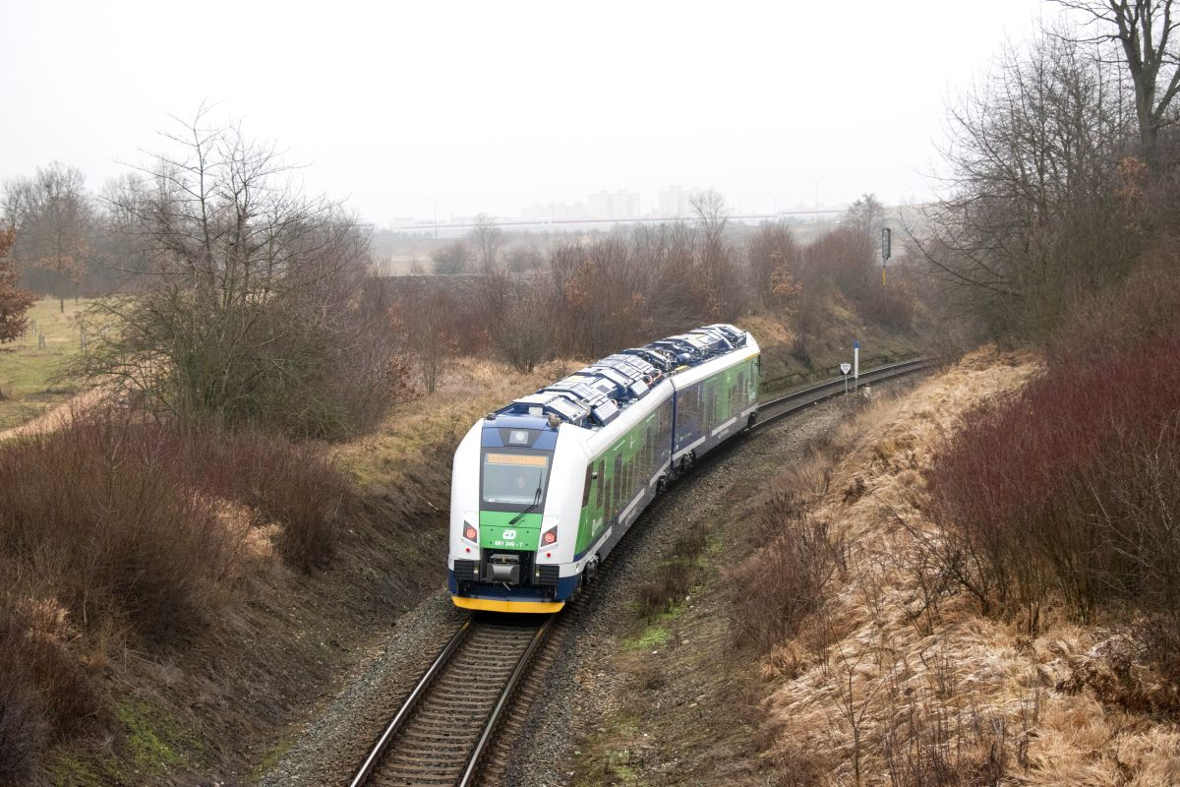
Praha a Středočeský kraj zahajují předběžné tržní konzultace s výrobci primárně akutrolejových elektrických jednotek pro regionální tratě v Praze i Středních Čechách. Cílem těchto konzultací je připravit zadávací podmínky a informovat dodavatele a relevantní subjekty na trhu o záměrech a požadavcích obou objednatelů veřejné dopravy na území Prahy a Středočeského kraje na plnění veřejných zakázek v oblasti zajištění železniční dopravy od prosince 2029. Současně s tím budeme zjišťovat i možnosti dodání klasických elektrických jednopodlažních jednotek.
Očekávání obou objednatelů jsou taková, že vybraný dodavatel bude schopen pro potřeby zajištění dopravní obslužnosti od prosince 2029 nabídnout až 30 nových kolejových vozidel typu BEMU, popř. EMU, v příslušné kategorii s přibližnou kapacitou cca 145 sedadel, variantně cca 230 sedadel, která budou svým počtem i kvalitou schopna zajistit potřebný objem služeb veřejné železniční dopravy. Přímo osloveno bylo 9 výrobců, další se mohou přihlásit zde:
https://vvz.nipez.cz/vyhledat-formular/ee37ca2e-8299-421b-bc5e-e397f7db4992.
BEMU je zkratka pro Battery Electric Multiple Unit, tedy bateriová elektrická motorová jednotka. Jednoduše řečeno, jedná se o vlak, který kombinuje elektrický pohon z trolejí s pohonem na baterie. Díky tomu může jezdit i na tratích, které nejsou plně elektrizované. Nespornou výhodou vlaků BEMU je fakt, že mohou být provozovány na elektrizovaných i neelektrizovaných tratích. Díky možnosti jízdy na baterie se snižují emise škodlivých látek, což přispívá k čistšímu ovzduší a udržitelnější dopravě. Bateriový pohon je tišší než tradiční dieselové motory, což zvyšuje komfort cestujících a snižuje hlukovou zátěž v okolí tratí.
Provoz vozidel BEMU se předběžně předpokládá na tratích č. 070/071/072 Praha hl. n. – Neratovice – Mělník, č. 210 Praha hl. n. – Vrané nad Vltavou – Čerčany / Čisovice (popř. Dobříš) a ve střednědobém horizontu též na tratích č. 212 Čerčany – Zruč nad Sázavou a č. 235 Kutná Hora hl. n. – Zruč nad Sázavou (nutná realizace dobíjecího bodu ve stanici Zruč nad Sázavou) či jiných tratích bez možnosti průběžného dobíjení vozidel během jízdy vlaku. Vozidla BEMU musí umožnit z pohledu dobíjení dojezd na těchto tratích. Provoz klasických elektrických jednotek (EMU) se předběžně předpokládá především na tratích č. 090/091 Praha – Kralupy nad Vltavou – Ústí nad Labem, č. 220/221 Praha – Benešov u Prahy – Tábor, popř. na dalších stávajících a v budoucích letech nově elektrizovaných tratích v Praze a Středočeském kraji.
Ze strany ROPID a IDSK byly detailně analyzovány a následně objednatelům předloženy ke zvážení různé varianty zajištění dopravní obslužnosti po skončení stávajících smluvních vztahů s dopravci. Pro provoz vybraných linek byla oběma objednateli zvolena varianta zajištění dopravní obslužnosti prostřednictvím akutrolejových elektrických železničních vozidel (BEMU) se zahájením nabídkového řízení na výběr dopravce odpovědného jak za provoz, tak i za pořízení uvedených vozidel od prosince 2029, a to na smluvní období nejméně 15 let. Objednatelé budou zároveň usilovat o zajištění dotací na pořízení části nových vozidel dle podmínek programu Modernizačního fondu Ministerstva životního prostředí, které by pokryly alespoň část jejich pořizovací hodnoty.

Cílem předběžné tržní konzultace je provedení průzkumu trhu a ověření možností výrobců:
- Dodat ucelenou flotilu požadovaných vozidel v počtu cca 25–30 vozidel BEMU, resp. EMU a zajistit schválení jejich běžného provozu s cestujícími na území České republiky do prosince roku 2029 (u vozidel BEMU i EMU se musí jednat o vozidla dvousystémová, u vozidel BEMU doplněná baterií s dojezdem pro určené tratě),
- Garantovat technickou shodu požadovaných vozidel pro případ jejich dodávek i po roce 2034.

Výchozí parametry pro předběžné tržní konzultace:
- jednotky typu BEMU/EMU 150 (tj. s přibližnou kapacitou cca 145 míst k sezení), variantně EMU (popř. BEMU) 230 (tj. s přibližnou kapacitou cca 230 míst k sezení);
- třída zatížení C2;
- možnosti spřažení, počet jednotek;
- u vozidel BEMU možnost stacionárního dobíjení;
- dvousystémové jednotky 3 kV/25 kV (u BEMU včetně baterie);
- další parametry týkající se minimálního dojezdu, životnosti a údržby baterie (u BEMU), uspořádání interiéru, počtu dveří v bočnici, nástupní výšky, maximální rychlosti apod.

Další důležitá témata, která mohou být v rámci konzultací s dodavateli řešena:
- kritické časové milníky pro vývoj, výrobu a uvedení do provozu požadovaných vozidel v prosinci 2029,
- možnosti výrobce uspokojit požadavky na základní vymezené parametry požadovaných vozidel,
- struktura záručních podmínek (včetně záruční doby) výrobce na požadovaná vozidla,
- možný zájem výrobce na participaci v projektu (společně s dopravcem) nad rámec výroby a dodání požadovaných vozidel – např. formou vybudování technické základny na zajištění údržby formou full service,
- možná účast výrobce na předfinancování (předplatbách/zálohách) / na přímém financování požadovaných vozidel, popř. zprostředkování financování jejich výroby (finanční instituce, leasingová společnost),
- možnosti snížení rizik vyplývajících z realizace projektu pro jeho jednotlivé zúčastněné subjekty (objednatelé, dopravci, výrobci).

